ICS 点击此处添加ICS号
点击此处添加中国标准文献分类号

DB3305
湖州市地方标准
DB 3305/T XXXXX—XXXX

乡镇（街道）劳动人事争议调解工作规范
点击此处添加标准英文译名
点击此处添加与国际标准一致性程度的标识

2021 - XX - XX发布
2021 - XX - XX实施
湖州市市场监督管理局 发布

目 次
前 言 III
1 范围 1
2 规范性引用文件 1
3 术语和定义 1
3.1劳动人事争议 1
3.2调解 1
3.3简易劳动人事争议 1
3.4复杂劳动人事争议 1
3.5重大劳动人事争议 2
4 基本原则 2
4.1 全程调解 2
4.2 公正平等 2
4.3 诚实信用 2
4.4 快速简便 2
4.5 绿色调解 2
4.6 数字赋能 2
5 组织管理 2
5.1 机构 2
5.2 人员 3
5.3 设施 4
6 工作要求 5
6.1 工作机制 5
6.2 工作流程 5
6.3 经费保障 6
7 信息管理 6
7.1 服务信息 6
7.2 案件资料管理 6
8 评价与改进 6
8.1 评价 6
8.2 改进 6
附录A（规范性附录） 劳动人事争议调解工作流程 7
附录B（资料性附录） 劳动人事争议调解登记表 8
附录C（资料性附录） 劳动人事争议调解争议申请书 9
附录D（资料性附录） 劳动人事争议调解基本事实要素表 10
附录E（资料性附录） 调解笔录 11
附录F（资料性附录） 劳动人事争议调解协议书 12
附录G（资料性附录） 劳动人事争议调解意见书 13

前 言

本文件规范按照GB/T 1.1—2020《标准化工作导则 第1部分：标准化文件的结构和起草规则》的规定起草。
本文件由湖州市吴兴区人力资源和保障局提出。
本文件由湖州市人力资源和保障局归口。
本文件起草单位：湖州市吴兴区人力资源和社会保障局、中国计量大学、湖州和德企业管理咨询有限公司。
本文件主要起草人：。

乡镇（街道）劳动人事争议调解工作规范
- 范围
本文件规定了乡镇（街道）劳动人事争议调解的基本原则、组织管理、场所设施、信息管理及评价改进等内容。
本文件适用于乡镇（街道）劳动人事争议调解工作，企业、行业、商会劳动人事争议调解组织可参照本标准。
- 规范性引用文件
下列文中的内容通过文中的规范性引用而构成本文件必不可少的条款。其中，注日期的引用文件，仅该日期对应的版本适用于本文件。不注日期的引用文件，其最新版本（包括所有的修改单）适用于本文件。
GB/T 10001.9 标志用公共信息图形符号 第9部分：无障碍设施符号
GB 13495.1 消防安全标志 第1部分：标志
GB/T 18894 电子文件归档与电子档案管理规范
- 术语和定义
下列术语和定义适用本文件

劳动人事争议
当事人基于劳动人事关系，因行使权力与履行义务而产生的纠纷。

调解
中立的第三方在当事人之间调停疏导，帮助交换意见，提出解决方案，促成双方化解劳动人事争议的活动。

简易劳动人事争议
调处后即时履行完毕，未制作书面调解协议，且符合登记在册要求的劳动人事争议。

复杂劳动人事争议
调处后规范制作调解案卷的劳动人事争议。

重大劳动人事争议
包括以下几种：
3次以上信访影响较大的劳动人事争议；
涉及10人以上的群体性劳动人事争议；
区（县）以上党委政府交办且疑难复杂的劳动人事争议；
信访积案等其他疑难复杂劳动人事争议。
- 基本原则
  - 全程调解
将调解作为处理劳动人事争议的首选方式，切实发挥新时代“枫桥经验”优势，力争将劳动人事争议化解在基层和萌芽状态，努力实现“小事不出村企，大事不出镇街”的目标；对进入后续法定程序期间配合相关机构开展全程调解工作。
  - 公正平等
依据法律法规规定的程序进行调解，保障调解行为的规范、合法和公正；调解工作在平等自愿的基础上进行，当事人不愿意或者协商不成，应按法定程序处理。
  - 诚实信用
倡导劳动人事争议双方当事人、调解员按照诚实、善意的道德要求参与争议调处，切实履行自身所承担在义务。
  - 快速简便
在确保调解质量的前提下，以最短的时间尽快解决争议，实现质量与效率的统一。
  - 绿色调解
化解劳动人事争议遵循节约资源、生态保护、绿色发展原则化解纠纷；同时对于困难群体开辟绿色通道，提供便利优先开展纠纷调解。
  - 数字赋能
充分应用互联网、数字化平台等工具，助力劳动纠纷便捷高效化解。
- 组织管理
  - 机构
    - 机构设置
乡镇（街道）应建立劳动人事争议调解中心。
    - 机构职能
劳动人事争议调解中心主要履行以下职能：
——调解劳动人事争议；
——聘任、解聘、管理调解员；
——引导当事人履行和解协议、调解协议；
——宣传劳动人事法律、法规、规章和政策；
——协助用人单位建立劳动人事争议预防预警机制；
——法律、法规、规章规定的其他职责。
  - 人员
    - 人员组成
      - 乡镇（街道）劳动人事争议调解中心设立主任1名。
      - 配置不少于2名专职调解员。
    - 调解员配置与管理
      - 调解员应公道正派、联系群众、热心调解工作，具有一定法律知识、政策水平、文化水平和沟通协调能力，调解员应当取得调解员资格证。
      - 通过政府购买服务方式，聘请律师、退休法官和检察官等社会力量参与调解工作。调解员应当定期参加人力资源和社会保障部门举办的业务知识培训。
      - 劳动人事争议调解中心聘任调解员，聘期不少于一年，可以续聘。
      - 调解员有下列行为之一的，劳动人事争议调解中心应予以解聘，情节严重的移交相关部门依法予以处理：
不按照规定受理劳动人事争议申请，或不按照规定程序处理劳动人事争议，情节严重的；
隐瞒、伪造证据的；
与当事人串通，损害国家、集体或第三人利益的；
索取或收受当事人、代理人贿赂的；
其他滥用职权、玩忽职守、徇私舞弊的行为。
    - 调解员职责
      - 宣传劳动人事法律、法规、规章和政策，提供咨询服务。
      - 关注本行业、本区域、本辖区劳动关系状况，及时向劳动人事争议调解中心报告。
      - 接受劳动人事争议调解中心指派，调解劳动人事争议。
      - 监督和解协议、调解协议的履行。
    - 调解员行为规范

5.2.4.1 依法调解
坚持自愿、合法、公正、及时的原则，履行居中调解职责。

5.2.4.2 爱岗敬业
热爱调解工作，注重业务学习，维护当事人合法权益，恪尽职守，甘于奉献。

5.2.4.3 热情服务
工作主动、耐心、细致、周到，仪表整洁、语言文明、举止得体、态度诚恳。

5.2.4.4 保守秘密
不泄露调解工作中获取的商业秘密、个人隐私等。

5.2.4.5 廉洁自律
不收受、索取财物或牟取不正当利益。
  - 设施
    - 一般要求
劳动人事争议调解中心应配置固定的工作场所和必要的设施设备，应设置专门的调解接待窗口、调解室、标识等。
    - 接待窗口
接待窗口应符合以下要求：
在显著位置有明显标识；
放置调解员信息牌，应包括调解员姓名、照片、编号等信息；
配备办公桌椅、饮水器具等设施；
提供劳动法律法规政策宣传手册等相关材料。
    - 调解室
应有独立的调解室，并符合下列要求：
温馨舒适，面积不宜少于30m²；
配备调解桌椅，并摆放调解员和当事人桌牌；
配备计算机、打印机等设备；
墙面悬挂劳动人事争议调解中心标识、调解工作程序、工作职责、调解员行为规范等，上墙公布的内容应清晰、醒目；
设立监控装置；
配备市、县（区）、乡镇（街道）三级联网巡查指挥设备设施。
    - 标识
      - 应设置统一的标志标识，标志标识应清晰明显，同类型标志标识应统一字体、颜色、材质、规格。
      - 应在明显位置悬挂“XX乡镇（街道）劳动人事争议调解中心”牌子。
      - 宜在距劳动人事争议调解中心最近的干道路口设置指示牌。路口指示牌的安放，应当符合城市规划的要求，并遵从道路指示标牌安放的有关规定，保证指示牌醒目便于远距离识别，并避开树木、交通标志、广告牌及其他指示标牌等。
      - 宜在劳动人事争议调解中心所在建筑物入口上方设置门楣标识。
      - 宜在劳动人事争议调解中心入口处设置平面引导标识。
      - 无障碍设施标识设置应符合 GB/T 10001.9 的要求。
      - 消防安全疏散标识设置应符合 GB 13495.1 的要求。
- 工作要求
  - 工作机制
    - 建立乡镇（街道）调解、监察、仲裁一体化运作程序，劳动人事争议调解中心应定期向劳动人事争议仲裁机构、劳动监察机构通报工作情况，主动接受劳动人事争议仲裁机构、劳动监察机构的业务培训。
    - 接受劳动人事争议仲裁机构及法院委托开展调解工作。
    - 建立重大案件及集体劳动人事争议预警机制。
    - 设立企业调解工作联络员，指导企业建立健全内部申诉、协商回应等争议处理制度。
    - 开展法律法规政策宣传咨询、典型案例剖析等活动。
  - 工作流程
劳动人事争议调解工作可分为：简易劳动人事争议、复杂劳动人事争议和重大劳动人事争议。调解流程见附录A。
    - 申请和受理
      - 简易劳动人事争议可口头或书面申请，由调解组织填写案件情况登记表，参见附录B。
      - 复杂劳动人事争议和重大劳动人事争议一般应当由劳动者填写书面申请书（参见附录C），并填写基本事实要素表（参见附录D）。
      - 符合调解受理范围的，应征求另一方当事人的调解意愿，愿意调解的，调解组织应在三个工作日内做出受理决定。重大劳动人事争议应当报属地乡镇（街道）以及区（县）人力社保行政部门。
      - 不愿接受调解的，调解组织应告知当事人依法处理。
    - 调解

6.2.2.1 简易劳动人事争议
可通过电话等方式当场调解，或者通过互联网平台线上调解，调解成功的即时履行完毕，调解员填写案件情况登记表。

6.2.2.2 复杂劳动人事争议

6.2.2.2.1 复杂劳动人事争议一般应当组织双方当事人在指定时间到指定地点进行现场调解，一般7日内结案。具有设备的，可在线远程平台调解。
        - 调解员应当对调解过程制作调解笔录（参见附录E），并由调解参加人签字。

6.2.2.2.3 调解成功应当制作调解协议书（参见附录F），协议书由双方当事人签名或盖章，并由调解员签名，加盖调解组织印章后生效，技术成熟的可通过远程在线平台签订协议。协议书一式三份，双方当事人和调解组织各执一份。
      - 重大劳动人事争议

6.2.2.3.1 重大劳动人事争议应当根据案情联合综治、公安、司法、信访、建设等相关部门协调处置，应当15日内结案，但双方当事人同意延期的可以延长。

6.2.2.3.2 调解成功的应当按照复杂劳动人事争议要求及时制作调解卷宗，并填写重大劳动人事争议呈报表（参见附录G），及时上报属地乡镇（街道）以及区（县）人力社保行政部门。
    - 调解不成功处置

6.2.3.1 在上述期限内未达成调解协议的，视为调解不成，应终止调解。

6.2.3.2 调解不成的，调解员应做好记录，制作调解意见书（参见附录H），由当事人签字，调解组织留存。

6.2.3.3 调解组织应告知当事人依法处理。
  - 经费保障
应当建立《乡镇（街道）劳动人事争议调解员办案补助办法》，补助经费由同级财政予以保障。
- 信息管理
  - 服务信息
    - 在服务窗口放置《调解维权手册》、《服务指南》、联系卡片、网上申请指引等资料。
    - 公布调解员联系电话，发放信息公示卡。
    - 建立微信群、QQ群，与辖区企业建立联系。
    - 调解员、调解须知等信息及时通过网络平台发布。
  - 案件资料管理
    - 调解结束，应将案件相关材料及时归档。
    - 所有案件应当及时、准确录入人社一体化平台。
    - 电子文件归档与电子档案管理应符合GB/T 18894 要求。
- 评价与改进
  - 评价
    - 测评
      - 当地化解率
当年乡镇（街道）劳动人事争议调解中心受理处置的案件量/当年当地通过劳动监察、劳动人事争议仲裁和人社一体化平台处理的劳动纠纷案件总量。
      - 调解结案率
当年乡镇（街道）劳动人事争议调解中心结案的案件量/当年乡镇（街道）劳动人事争议调解中心受理处置的案件量。
      - 调解成功率
当年乡镇（街道）劳动人事争议调解中心调解、和解的案件量/当年乡镇（街道）劳动人事争议调解中心结案的案件量。
    - 回访
每年对不少于20%的调解案件，通过电话、网络、委托第三方机构等方式对调解当事人进行回访。
  - 改进
对评价结果进行科学合理地分析、提出改进措施，提高调解工作水平。

- （规范性附录）
劳动人事争议调解工作流程

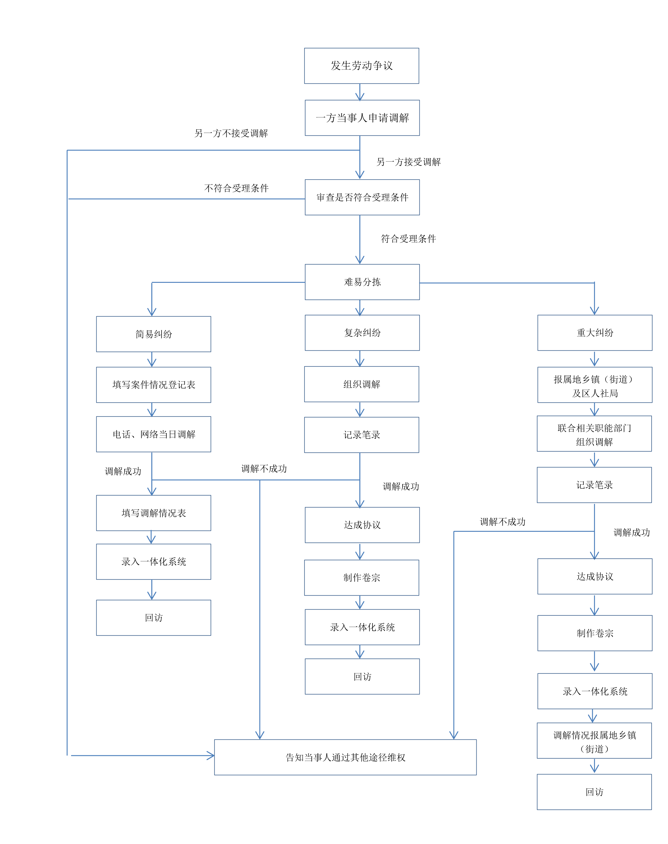
  - 劳动人事争议调解流程图

- （资料性附录）
劳动人事争议调解登记表

案号：
申请人 | 姓 名 |  |  |  |  |  | 联系  电话
申请人 | 身份证号码
申请人 | 住 址
申请人 | 代理人 |  |  |  |  |  | 联系  电话
被申请人 | 单位名称
被申请人 | 统一社会  信用代码
被申请人 | 单位地址
被申请人 | 法定代表人 |  |  |  |  |  | 联系  电话
被申请人 | 代理人 |  |  |  |  |  | 联系  电话
案件类型 | 劳动  报酬 | 工伤  赔偿 |  | 保险  福利 | 经 济  补偿金 | 违 约  赔偿金 |  | 其他 |  | 合计
申请标的
调解标的
调解过程
（案情和结果）
备注
调解员签字： 年 月 日
（调解组织盖章）

- （资料性附录）
劳动人事争议调解争议申请书

申请人性别 出生年月 电话
身份证号码
被申请人
负责人 联系电话
联系人 联系电话
申请事项（分项写明具体要求及金额）：

事实和理由（写明进单位时间、从事岗位、是否签订劳动合同（聘用合同）、月工资等以及双方争议情况，如系受伤事故写明发生事故情况、治疗情况等）：

申请 劳动人事争议调解中心（委员会）调解。

申请人：
年 月 日
- （资料性附录）
劳动人事争议调解基本事实要素表

申 请 人 | 被申请人
1、职工入职时间：____年____月____日。 | 1、无异议□  有异议□_________________
2、有无签订书面合同：有□（签订过____次）无□ | 2、无异议□  有异议□_________________
3、约定工作时间：每天____小时，每周____天或每月____天 其他：______________ | 4、无异议□  有异议□_________________
4、是否劳务派遣：是□（用工单位________）否□ | 5、无异议□  有异议□_________________
5、职工参加社会保险情况：有□ 无□  是否承诺放弃缴纳社保费：是□ 否□ | 7、无异议□  有异议□_________________
6、合同约定月工资标准：______元，实际发放月工资数额：______元。 | 8、无异议□  有异议□_________________
7、合同是否解除/终止情况  （1）已解除□ 已终止□ 未解除/终止□  （2）解除/终止时间：____年____月____日 | 9、无异议□  有异议□_________________
上述内容重新核对，确认后签名或盖章。  申请人：_________  ____年____月____日 | 请对上述内容重新核对，确认后签名或盖章。  被申请人：________  ____年____月____日

- （资料性附录）
调解笔录

调解时间： 年 月 日 时 分 至 时 分
调解地点：
调解员： 记录人：
调解参与人姓名： 电话：
所在部门/岗位： 职务：
调解参与人姓名： 电话：
所在部门/岗位： 职务：
调查情况（问、答或观察情况）：

注：1．本页不够用，可接用笔录纸副页。
2．最后页应有所有调解参与人签名。重要的调解笔录，应在每一页签名。
3．上下页之间应加盖骑缝章。

- （资料性附录）
劳动人事争议调解协议书

劳人调案（ ） 号
申请人 性别 出生年月
电话 身份证号码
被申请人
负责人 联系电话
联系人 联系电话
争议经过

经本调解中心（委员会）主持调解，双方当事人自愿达成如下一致协议：

本协议一式三份，双方当事人各执一份，调委会存档一份。
本协议经双方当事人签字（盖章）生效，双方应当履行。

申请人： 委托代理人： 日期：
被申请人： 委托代理人： 日期：
调解主持人：
劳动人事争议调解中心（委员会）
年 月 日

- （资料性附录）
重大劳动人事争议调处情况呈报表

报送单位：（盖章） 报送时间： 年 月 日
卷名
卷号
调解员姓名 |  | 是否录入线上平台
纠纷及调处简要情况 | （可附页）
调处结果
乡镇（街道）政府  意见 | 年 月 日（盖章）
区（县）级人力社保行政部门意见 | 年 月 日（盖章）

- （资料性附录）
劳动人事争议调解意见书

劳人调案（ ） 号

申请人
委托代理人
被申请人 地址
负责人
委托代理人
上列双方因 引起争议，申请人于 年 月 日向本调解中心（委员会）申请调解，经调解，双方未能达成协议（或逾期未能调解）。现对本争议提出如下意见：

劳动人事争议调解中心（委员会）
年 月 日

_________________________________

